**Курнеш Василь (Kurnesz Wasil)**

6 сентября 1814 г – крещение сына Адама (НИАБ 136-13-894, лист 90об, №51/1814-р (ориг)).

**НИАБ 136-13-894:** Лист 90об. **Метрическая запись №51/1814-р (ориг).**

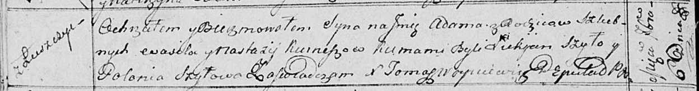

Осовская Покровская церковь. 6 сентября 1814 года. Метрическая запись о крещении.

Kurnesz Adam – сын родителей с деревни Лустичи.

Kurnesz Wasil – отец.

Kurneszowa Nastazija – мать.

Szyło Łukjan – кум.

Szyłowa Połonija – кума.

Woyniewicz Tomasz – ксёндз.